SỞ GIÁO DỤC VÀ ĐÀO TẠO TỈNH THÁI NGUYÊN
BAN TỔ CHỨC CUỘC THI “KHOA HỌC KỸ THUẬT”
Mã số ( BTC ghi )

CUỘC THI “ KHOA HỌC KỸ THUẬT” DÀNH CHO
HỌC SINH PHỔ THÔNG TỈNH THÁI NGUYÊN NĂM 2019- 2020

ĐỀ TÀI NGHIÊN CỨU

THIẾT KẾ, CHẾ TẠO THIẾT BỊ CHỐNG QUÊN TRẺ EM TRÊN ÔTÔ
Lĩnh vực nghiên cứu: Hệ thống nhúng
Nhóm tác giả:
Thân Quý Mùi, Đỗ Bảo Ngọc
Lớp 11A3 - Trường THPT Lương Phú
Giáo viên hướng dẫn:
Nguyễn Thị Ngọc Diệp – Trường THPT Lương Phú

Thái Nguyên, tháng 11 năm 2019

MỤC LỤC

A. LÝ DO CHỌN ĐỀ TÀI | 1
B. CÂU HỎI NGHIÊN CỨU, VẤN ĐỀ NGHIÊN CỨU, GIẢ THUYẾT KHOA HỌC | 2
1. Câu hỏi nghiên cứu | 2
2. Vấn đề nghiên cứu | 3
3. Giả thuyết khoa học | 3
C. THIẾT KẾ VÀ PHƯƠNG PHÁP NGHIÊN CỨU | 3
1. Phương pháp nghiên cứu | 3
2. Kế hoạch nghiên cứu | 3
3. Rủi ro tiềm tàng | 3
4. Cảnh báo an toàn | 3
D. TIẾN HÀNH NGHIÊN CỨU | 3
1. Thu thập dữ liệu | 3
1.1. Hệ thống điện trong ôtô | 3
1.2. Cảm biến chuyển động, cảm biến nhiệt | 5
1.3. Arduino | 6
1.4. Module A6 Mini | 7
1.5. Lập trình ARDUINO | 8
2. Phân tích khả năng tương thích của “Thiết bị chống quên trẻ em trên ôtô” với các hệ thống khác trên ôtô | 10
3. Chế tạo mô hình | 10
3.1. Nguyên liệu chế tạo mô hình | 10
3.2. Nguyên lí hoạt động | 11
3.3. Tiến hành chế tạo mô hình | 11
3.4. Kiểm tra mô hình | 11
4. Kết luận | 12
E. TÀI LIỆU THAM KHẢO | 12

A. LÝ DO CHỌN ĐỀ TÀI
Ngày nay, khoa học kỹ thuật phát triển, con người sử dụng nhiều phương tiện giao thông hiện đại. Trẻ em là một trong những đối tượng tiếp xúc với các phương tiện đó với tần suất cao, đặc biệt là ôtô. Tuy nhiên có rất nhiều trường hợp người lớn đã bỏ quên trẻ em trên xe làm ảnh hưởng đến tâm lí, sức khỏe của các em thậm chí dẫn đến tử vong.
Trẻ em chưa thể nhận thức được sự vật, sự việc, không biết mình đang trong tình trạng nguy hiểm. Bố mẹ là người quan tâm, bảo vệ và có trách nhiệm lớn nhất đối với trẻ. Tuy nhiên, trong một số trường hợp, họ có thể bị phân tâm bởi nhiều lý do dẫn đến việc để quên con trẻ trong xe. Theo thống kê trong hơn 20 năm qua ở Mỹ cho thấy có hơn 690 trẻ tử vong vì bị bỏ quên trong ôtô đóng kín, đồng nghĩa với việc cứ 10 ngày sẽ có 1 trẻ bị bỏ quên trên xe. Cục quản lý Giao thông quốc gia Mỹ mới đây cảnh báo phụ huynh và những người trông trẻ "luôn luôn kiểm tra ghế sau trước khi rời xe và khóa cửa xe khi không có người trông coi". Cảnh báo này được đưa ra sau khi số trẻ em chết trong xe đóng kín đến tháng 6/2019 là 18 trẻ. Hôm 9/7, con số này tăng lên 19 khi một bé 3 tuổi tử vong vì bị quên trong ôtô khóa kín, không điều hòa, đỗ trong khuôn viên đại học Nam Indiana, theo văn phòng cảnh sát trưởng hạt Vanderburgh. Đứa trẻ được bố phát hiện lúc 13h45 (giờ địa phương) sau khi rời ôtô từ sáng sớm cùng ngày. Nhiệt độ tại khu vực thời điểm đó là 31⁰C, theo Cơ quan Thời tiết quốc gia Mỹ. Năm 2019 đánh dấu năm chết chóc nhất trong lịch sử những cái chết liên quan đến việc trẻ em bị bỏ quên trong ôtô khóa kín. Độ tuổi trung bình của các nạn nhân là khoảng 21 tháng tuổi.
Tại Việt Nam vấn đề này đang được cả xã hội quan tâm vì những tai nạn đáng tiếc trong thời gian gần đây.
Đây là một số dẫn chứng:
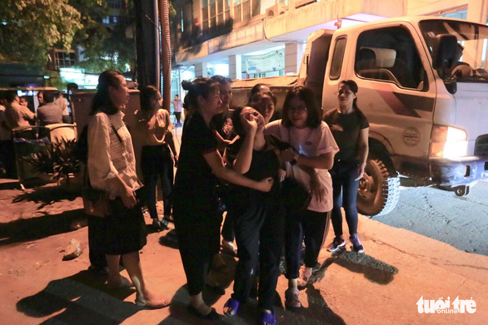
Ngày 6-8-2019, bé L.H.L. - học sinh lớp 1 Trường quốc tế Gateway (Hà Nội) tử vong trên xe đưa đón.

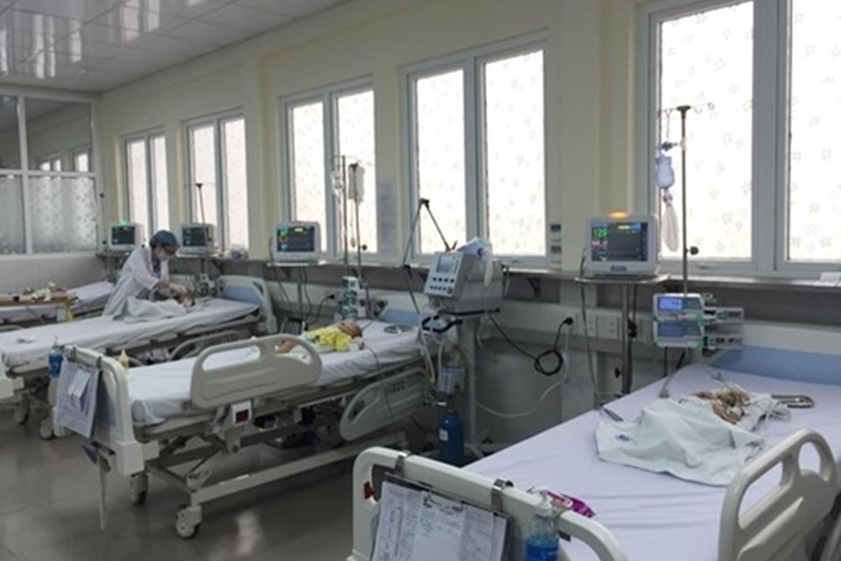
Ngày 13.9.2019, một cháu bé 3 tuổi ở Bắc Ninh lại cũng bị bỏ quên trên ôtô đưa đón suốt từ 8 giờ đến 15 giờ, may mắn, cháu bé được phát hiện và cứu chữa kịp thời.
Khi bị bỏ quên trên ôtô thì trẻ có nguy cơ tử vong vì quá nóng. Đối với trẻ thân nhiệt của chúng tăng nhanh gấp 3 đến 5 lần so với thân nhiệt người lớn (theo hiệp hôi nhi khoa mỹ AAP). Lý do vì trẻ em, nhất là trẻ sơ sinh còn thiếu khả năng điều hòa thân nhiệt. Trẻ em cũng bị mất nước nhanh hơn người lớn.
Chính những tai nạn không đáng có này mang chúng em đến với cuộc thi nghiên cứu khoa học với ý tưởng về chế tạo được một thiết bị để có thể bảo vệ được tính mạng cho trẻ nhỏ. Một thiết bị nhằm cứu giúp và báo động kịp thời đối với gia đình có trẻ nhỏ và các tài xế, các bảo mẫu tránh khỏi tình trạng quên trẻ trên xe.
Xuất phát từ những lí do trên, nhóm tác giả đã tiến hành thực hiện đề tài “Thiết kế, chế tạo thiết bị chống quên trẻ em trên ôtô”.
B. CÂU HỎI NGHIÊN CỨU, VẤN ĐỀ NGHIÊN CỨU, GIẢ THUYẾT KHOA HỌC
1. Câu hỏi nghiên cứu
- Khi trẻ bị bỏ quên trên ôtô, làm thế nào nhiệt độ trong xe luôn ở mức an toàn đối với trẻ?
- Làm thế nào để cung cấp đủ oxy cho trẻ khi ở trong ôtô bị đóng kín?
- Làm sao để cảnh báo đến người lái xe và người thân của trẻ khi bỏ quên trẻ trên ôtô?
- Quy trình chế tạo “thiết bị chống quên trẻ em trên ôtô”, hoạt động độc lập với các hệ thống trên ôtô?
2. Vấn đề nghiên cứu
- Nghiên cứu về hệ thống điện trong ôtô
- Nghiên cứu về cảm biến nhiệt, cảm biến chuyển động
- Nghiên cứu về module simA6 mini
- Nghiên cứu về lập trình Arduino Uno
3. Giả thuyết khoa học
Chế tạo một thiết bị có thể đưa không khí bên ngoài vào giúp cân bằng nhiệt bên trong xe và bên ngoài xe, kéo dài sự sống cho trẻ, trong lúc đó thiết bị sẽ báo cho tài xế hoặc người thân biết sự việc đang xảy ra.
C. THIẾT KẾ VÀ PHƯƠNG PHÁP NGHIÊN CỨU
1. Phương pháp nghiên cứu
- Các phương pháp nghiên cứu lý thuyết: tìm hiểu về cấu tạo ôtô, hệ thống điện trong ôtô, cảm biến nhiệt, cảm biến chuyển động, lập trình Arduino, modul sim.
- Phương pháp thực nghiệm: sau khi lên kế hoạch, tiến hành chế tạo thiết bị và mô hình ôtô, chạy thử nghiệm mô hình.
2. Kế hoạch nghiên cứu
- Từ 8/2019 đến 9/2019: Tìm hiểu, nghiên cứu về hệ thống điện trong ôtô, cảm biến nhiệt, cảm biến chuyển động, lên ý tưởng về thiết bị chống quên trẻ em trên xe ôtô.
- Từ 9/2019 đến 10/2019: Chế tạo mô hình, lên ý tưởng về lập trình arduino cho hệ thống báo về điện thoại.
- Từ 10/2019 đến 11/2019: Thử nghiệm và hoàn thiện mô hình.
3. Rủi do tiềm tàng
- Thiết bị này có thể nhận biết bất cứ hoạt động nào trên xe bao gồm cả hoạt động của đồ vật hay động vật.
- Do nguồn điện từ bình ắc quy của ôtô có hạn nên thời gian hoạt động của quạt thông gió có hạn (tối đa 4,5 giờ), thời gian này đủ dài để tài xế, người lớn phát hiện ra trẻ bị bỏ quên. Tuy nhiên ngoài thời gian trên có thể có những rủi ro.
4. Cảnh báo an toàn
- Thiết bị chạy độc lập không ảnh hưởng đến hoạt động của ôtô.
D. TIẾN TRÌNH NGHIÊN CỨU
1. Thu thập dữ liệu
1.1. Hệ thống điện trong ôtô
Vào thời kỳ phát triển đầu tiên, ôtô sử dụng máy phát điện một chiều và hiện nay được thay thế bằng máy phát điện xoay chiều. Theo các chuyên gia kinh nghiệm về xe hơi, hệ thống điện và điện tử can thiệp vào hầu hết các hoạt động trên xe từ hệ thống đơn giản nhất như khởi động, đánh lửa hay cung cấp điện đến các hệ thống mới nhất vừa được nghiên cứu và ứng dụng gồm: hệ thống phanh hay hệ thống lái... dưới đây là một số hệ thống điện và điện tử trên ôtô:
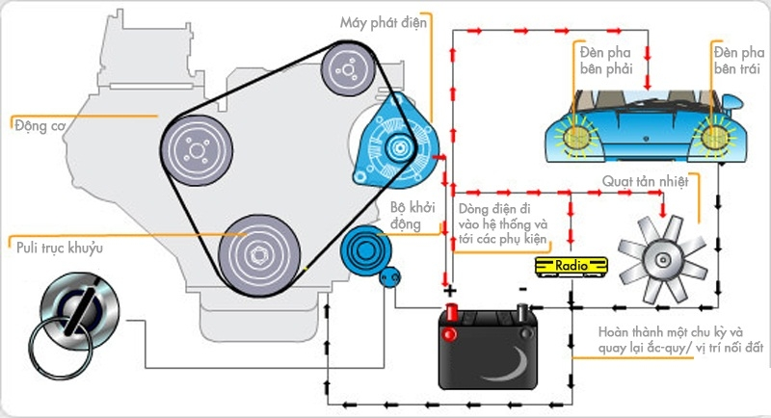
- Hệ thống khởi động
- Hệ thống điều khiển động cơ
- Hệ thống nạp
- Hệ thống chiếu sáng và tín hiệu
- Hệ thống điện phụ: gạt nước, nâng kính, khóa cửa, điều khiển từ xa
- Hệ thống điều khiển điều hòa không khí
- Hệ thống phanh điều khiển điện tử
- Hệ thống mã hóa khóa động cơ và chống trộm
- Hệ thống lái điện tử
- Hệ thống định vị toàn cầu GPS
- Hệ thống điều khiển xe
- Hệ thống điều khiển xe Hybrid, v.v...
Để khởi động được một chiếc xe ôtô, đầu tiên, điện từ bình ắc quy sẽ đi vào hệ thống đánh lửa, nơi mà dòng điện cao áp tạo ra tia lửa điện ở bugi. Tuy nhiên, trước khi điều này xảy ra, sẽ có một dòng điện nhỏ được dùng để khởi động động cơ. Lúc này, năng lượng tiêu thụ từ bình ắc quy được thay thế bằng năng lượng đến từ máy phát điện. Thông thường, bình ắc quy có thông số 12V-32Ah. Trong trường hợp bình ắc quy hết điện, máy phát điện có nhiệm vụ lấy sức mạnh động cơ chuyển động năng thành điện năng và chuyển vào bình ắc quy.
Khi hệ thống điện trên ôtô đi vào hoạt động, nguồn điện được sử dụng để cung cấp cho các thiết bị khác bao gồm: đèn pha, cửa sổ điện, gạt nước, hệ thống điều hòa không khí, các trang thiết bị giải trí, các hệ thống cảm biến (ABS, EPS, ESC, ECMS). Tất cả đều cần năng lượng điện.
1.2. Cảm biến chuyển động, cảm biến nhiệt
- Cảm biến thân nhiệt chuyển động PIR (Passive infrared sensor) HC-SR501 được sử dụng để phát hiện chuyển động của các vật thể phát ra bức xạ hồng ngoại (con người, con vật, các vật phát nhiệt,…), cảm biến có thể chỉnh được độ nhạy để giới hạn khoảng cách bắt xa gần cũng như cường độ bức xạ của vật thể mong muốn, ngoài ra cảm biến còn có thể điều chỉnh thời gian kích trễ (giữ tín hiệu bao lâu sau khi kích hoạt) qua biến trở tích hợp sẵn.
- Cảm biến chuyển động PIR HC-SR501 có cảm biến, thấu kính và board mạch chất lượng tốt cho độ nhạy và độ bền cao nhất.
- Thông số cảm biến thân nhiệt chuyển động PIR
- Phạm vi phát hiện: góc 360 độ hình nón, độ xa tối đa 6m
- Nhiệt độ hoạt động: 32-122°F (050°C)
- Điện áp hoạt động: DC 3.8V – 5V
- Mức tiêu thụ dòng: ≤ 50 uA
- Thời gian báo: 30 giây có thể tùy chỉnh bằng biến trở
- Độ nhạy có thể điều chỉnh bằng biến trở
- Kích thước: 32,2 x 24,3 x 25,4 mm

- Sơ đồ mạch
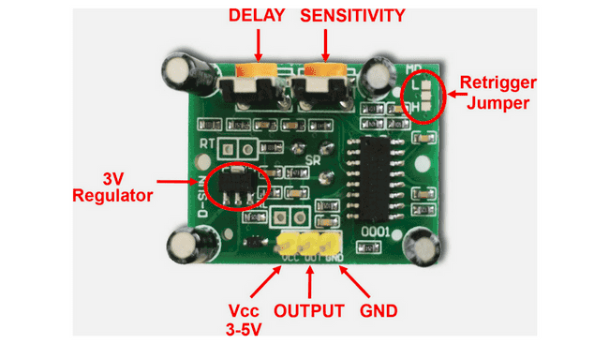
- Cảm biến nhiệt: Cảm biến nhiệt độ Relay chỉnh mức 12VDC được sử dụng kết hợp với các tác nhân sinh nhiệt giúp dễ dàng thiết đặt và điều khiển nhiệt độ môi trường ở mức mong muốn.
- Thông số kĩ thuật cảm biến nhiệt
- Nguồn cấp cho mạch : 12VDC
- Ngõ ra relay: 100W - 10A dạng tiếp điểm thường mở (giống công tắc).
- Cảm biến nhiệt: NTC 10K / B3950
- Khoảng nhiệt độ đo được: -50°C ~ 110°C
- Độ phân giải: 0,1°C
- Tốc độ lấy mẫu : 0,5s
- Kích thước: 48 x 40 x 16mm
- Sơ đồ mạch
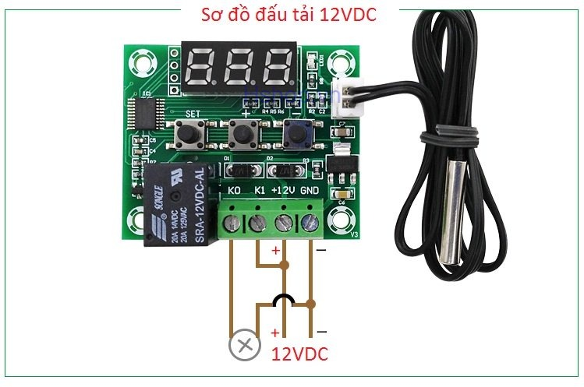
1.3. Arduino
- Thông số kỹ thuật:
- Chip điều khiển chính: ATmega328
- Chip nạp và giao tiếp UART: ATmega16U2
- Nguồn nuôi mạch: 5VDC từ cổng USB hoặc nguồn ngoài cắm từ giắc tròn DC (nếu sử dụng nguồn ngoài từ giắc tròn DC, thường cấp nguồn từ 6~9VDC để đảm bảo mạch hoạt động tốt)
- Số chân Digital I/O: 14 (trong đó 6 chân có khả năng xuất xung PWM)
- Số chân PWM Digital I/O: 6
- Số chân Analog Input: 6
- Dòng điện DC Current trên mỗi chân I/O: 20mA
- Dòng điện DC Current chân 3.3V: 50mA
- Flash Memory: 32KB (ATmega328P), 0.5KB dùng cho bootloader
- SRAM: 2KB (ATmega328P)
- EEPROM: 1KB (ATmega328P)
- Clock Speed: 16MHz
- LED_BUILTIN: 13
- Kích thước: 68.6 x 53.4mm
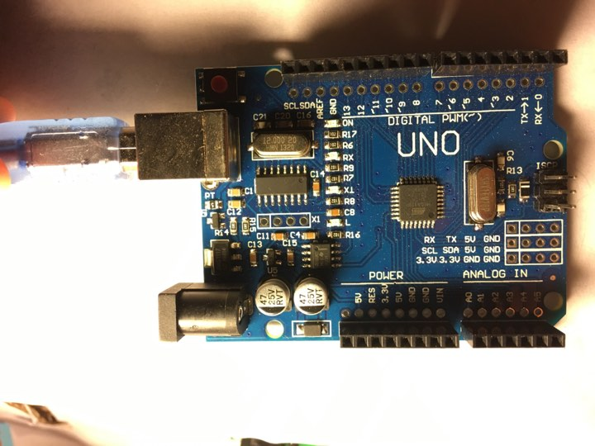
1.4. Module A6 mini
- Thông số kĩ thuật của Module A6 mini:
- Điện áp làm việc: 3.5V - 4.2V
- Điện áp khởi động: > 3.5V
- Dòng hoạt động: max2A
- Giao tiếp UART
- Hỗ trợ âm thanh số và âm thanh analog, hỗ trợ HR, FR, EFR, mã hóa AMR
- Hỗ trợ FCC, chứng nhận CE
- GA6 kích thước 22.8mm x16.8mm x 2.2mm
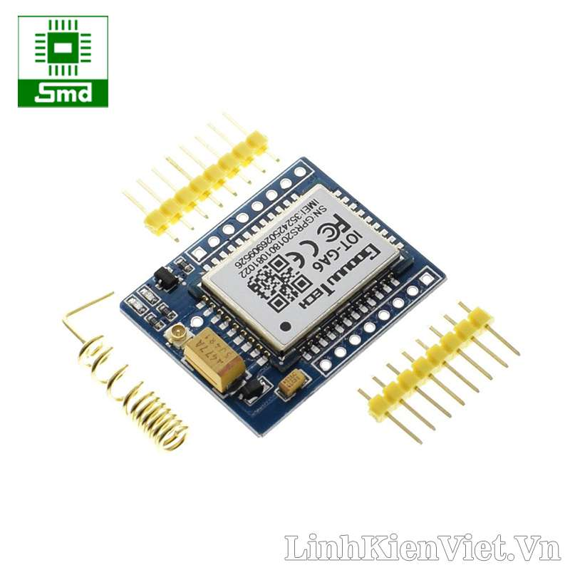
1.5. Lập trình Arduino
#include <SoftwareSerial.h>
#define rxPin 2
#define txPin 3
SoftwareSerial mySerial(rxPin, txPin);
void SendSMS(String PhoneNumber, String message);
void Call(String phoneNumber);
void SetSMS();
void PowerOnGSM();
void GsmPowerDown();
void sendAT();
void Signal();
int8_t sendCmd(char* ATcommand, char* expected_answer1, unsigned int timeout, bool debug); //09/23
void sendAT()
{while(sendCmd("AT\r", "OK", 2000, true) !=1) // 09/23 debug wait until have signal
{Serial.println(F("connect fail..."));
delay(2000); }}
void Signal()
{ while(sendCmd("AT+CSQ\r", "+CSQ: 0,0", 2000, true) ==1 )
{Serial.println(F("\r\nGetting signal..."));
delay(2000); }}
int PowerKey = 9;
void setup()
{mySerial.begin(9600); // the GPRS baud rate
Serial.begin(9600); // the serial baud rate
pinMode( 13, OUTPUT );
pinMode( 6, OUTPUT );
delay(2000);
digitalWrite(PowerKey, LOW);
delay(1500); // wait for 1.5 second
digitalWrite(PowerKey, HIGH);
sendAT();
Signal();
SetSMS(); }
int buttonState;
void loop()
{ buttonState = digitalRead(5);
Serial.println(buttonState);
if (buttonState == HIGH) {
// turn LED on:
digitalWrite(13, HIGH);
digitalWrite(6, HIGH);
SendSMS("+84362365117", "WARNING");
delay(5000);
Call("+84362365117");
} else {
// turn LED off:
digitalWrite(13, LOW);
digitalWrite(6, LOW);
delay(1000); }}
void SetSMS(){
while(sendCmd("AT+CMGF=1\r", "OK", 2000, true) !=1 )
{delay(1000); }}
void SendSMS(String Phone, String message)
{ mySerial.print(F("AT+CMGS=\""));
mySerial.print(Phone);
mySerial.print(F("\"\r"));
delay(1000);
mySerial.print(message);
mySerial.write(0x1A);
message ="";
Phone="";}
void Call(String phone)
{mySerial.print(F("ATD "));
mySerial.print(phone);
mySerial.print(F(";\r"));
delay(100);
mySerial.println();}
int8_t sendCmd(char* ATcommand, char* expected_answer1, unsigned int timeout, bool debug){
char response[200];
uint8_t x=0, answer=0;
unsigned long previous;
memset(response, '\0', 200);
delay(100);
while( Serial.available()) Serial.read();
mySerial.print(ATcommand);
x = 0;
previous = millis();
do{
if(mySerial.available() != 0){
response[x] = mySerial.read();
x++;
if (strstr(response, expected_answer1) != NULL) answer = 1; }}
while((answer == 0) && ((millis() - previous) < timeout));
if(debug == true)
Serial.write(response);
return answer;}
2. Phân tích khả năng tương thích của “Thiết bị chống quên trẻ em trên ôtô” với các hệ thống khác trên ôtô
Có thể lắp đặt được trên tất các loại ôtô con từ 7 chỗ trở xuống. Thiết bị này hoạt động hoàn toàn độc lập nên không can thiệp đến bất cứ hoạt động nào trên xe.
3. Chế tạo mô hình
3.1. Nguyên liệu chế tạo mô hình
- Nhựa cứng
- Keo nến
- Dây điện
- Dây nối đực cái
- Cảm biến nhiệt
- Cảm biến chuyển động
- Arduino
- Module simA6 mini
3.2. Nguyên lí hoạt động
- Trên thiết bị module simA6 mini cài tối thiểu 2 số điện thoại phòng trừ trường hợp chủ xe quên hoặc điện thoại hết pin.
- Khi trẻ em bị bỏ quên trên ôtô cảm biến chuyển động sẽ nhận dạng chuyển động của trẻ, truyền tín hiệu cho module simA6 mini và cảm biến nhiệt.
- Cảm biến nhiệt tiến hành đo nhiệt độ trong xe, nếu nhiệt độ vượt mức nhiệt độ đã cài đặt (thường là 28ºC) thì cảm biến nhiệt sẽ truyền tín hiệu làm chạy quạt gió, quạt gió sẽ cung cấp oxi và làm mát không khí trong ôtô giúp nhiệt độ ổn định, tránh gây sốc nhiệt cho trẻ.
3.3. Tiến hành chế tạo mô hình
- Chế tạo mô hình ôtô.
- Lắp cảm biến chuyển động trên đỉnh mặt phía trong của mô hình.
- Lắp cảm biến nhiệt lên phía trên của mô hình.
- Lập trình cho Arduino.
- Lắp đặt Arduino, module sim và dây điện bên trong mô hình.
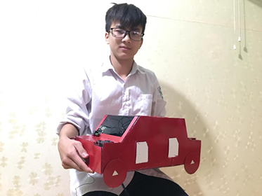

3.4. Kiểm tra mô hình
- Cài đặt cảm biến nhiệt ở mức 28ºC.
- Tiến hành một cử động phía trong của mô hình thấy cảm biến nhiệt hoạt động và Module sim báo về điện thoại.
- Khi nhiệt độ tăng trên 28⁰C, quạt gió làm mát hoạt động, như vậy mô hình thiết bị đang hoạt động bình thường.
4. Kết luận
Như vậy mô hình thiết bị “chống quên trẻ em trên ôtô” đã được hoàn thiện, là cơ sở cho việc chế tạo một thiết bị có thể giúp cân bằng nhiệt độ bên trong xe và bên ngoài xe, kéo dài sự sống cho trẻ, trong khi đó thiết bị sẽ báo cho tài xế hoặc người thân biết sự việc đang xảy ra.
E. TÀI LIỆU THAM KHẢO
1. Tạp chí Tự động hóa ngày nay, 2019.

2. Tạp chí Nano Energy, 2018.

3. Tạp chí Industrial and Engineering Chemistry, 2019.
4. Tạp chí Sustainable Energy Technologies and Assessments chương 36, 2019.
5. Tạp chí Electrical engineering, mechatronic and computer science tập 1, 2018.

